永州市一中2013年下期期末复习试题
高二生物（理科）

考生注意：
1．本试卷包括第Ⅰ卷和第Ⅱ卷，共8页，第Ⅰ卷1~4页，第Ⅱ卷5~8页。满分100分。考试时量90分钟。
2．在密封线内填写好相应项目。
3．第Ⅰ卷答案填写到第5页卷首的“第Ⅰ卷答题栏”内，第Ⅱ卷答案用钢笔或圆珠笔直接答在试卷上。
4．考试结束时，请将第II卷交回。
第Ⅰ卷（选择题，共50分）
下列1~25题每问2分，每问只有一个正确答案。请将正确答案的代号填写到第5页的“第Ⅰ卷答题栏”内。
1．人体内环境中不含有的物质是
A．血红蛋白 B．血浆蛋白 C．性激素 D．神经递质
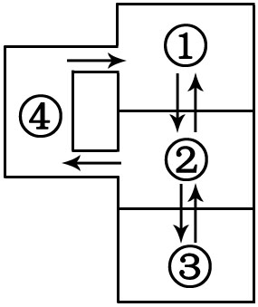
2．右图为人体体液中的物质交换示意图，下列叙述正确的是
A．①②③依次为淋巴、血浆、组织液
B．①中蛋白质减少可能导致组织水肿
C．在①②③④中，④的蛋白质含量最高
D．抗体与抗原结合发生在③中
3． 长时间运动引起机体缺氧时，血液pH的变化趋势、引起pH变化的物质、能起缓冲作用的物质分别为
A．降低、CO₂、Na₂CO₃ B．降低、乳酸、NaHCO₃
C．升高、CO₂、H₂CO₃ D．升高、乳酸、NaHCO₃
4． 有关神经调节和体液调节的比较，不正确的是
 | 比较项目 | 神经调节 | 体液调节
A | 作用途径 | 反射弧 | 体液运输
B | 反应速度 | 迅速 | 比较缓慢
C | 作用范围 | 比较广泛 | 比较局限
D | 作用时间 | 短暂 | 比较长

5． 下列有关血糖的来源和去向，以及调节的叙述中正确的是
食物中糖类消化吸收
血糖
糖元分解
脂肪等非糖物质
①
②
③
组
织
细
胞
⑤
⑥
⑦
④
氧化分解
合成糖元
转变成脂肪、某些氨基酸

A．在肌肉、肝脏细胞中，②过程均可发生

B．胰岛B细胞分泌的激素促进①、③过程
C．胰岛A细胞分泌的激素促进④过程
D．胰岛素促进④、⑤、⑥等过程
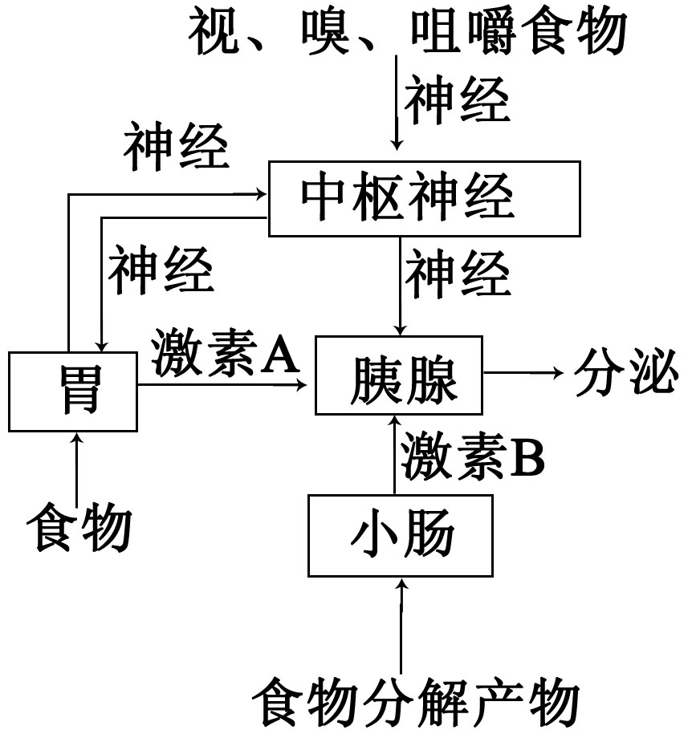
6． 胰液分泌的调节是一个十分复杂的过程。下图为胰液分泌调节的部分示意图，据图判断下列说法不正确的是
A．正常情况下，咀嚼食物引起胰液的分泌属于非条件反射
B．食物进入胃内后只可以通过神经调节引起胰液的分泌
C．图中的激素B是人们发现的第一种动物激素
D．激素A和激素B是通过血液循环途径到达胰腺的

7． 右图中①～④处能发生神经递质活动的是
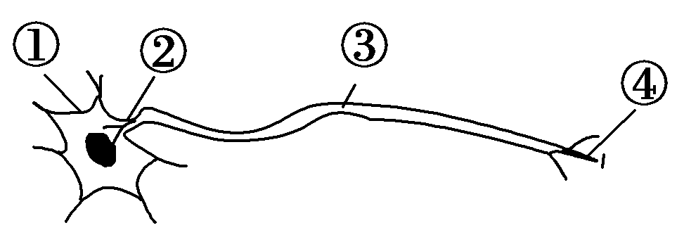
A．①和②
B．②和③
C．③和④
D．①和④
8． 某头部受伤病人，不能听懂别人说的话，但能说话，能写字，也能看书读报，那么受伤的具体区域很可能是
A．运动性语言中枢 B．听觉性语言中枢
C．视觉性语言中枢 D．运动中枢
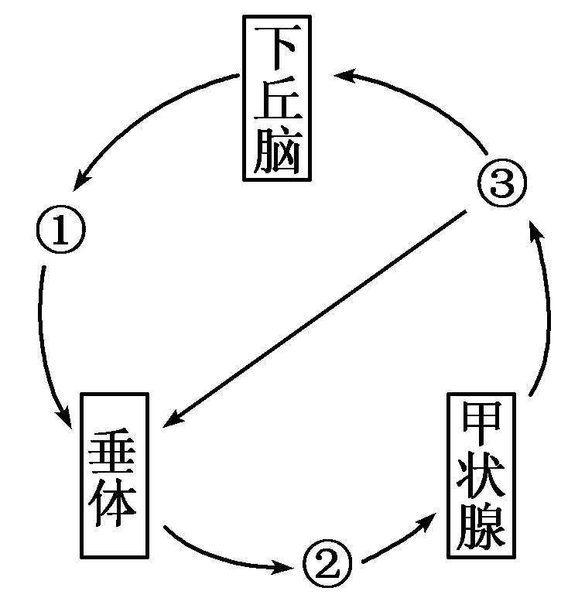
9． 右图为人体甲状腺激素的分泌调节示意图，下列叙述不正确的是
A．甲状腺机能亢进患者的激素③分泌过多
B．缺碘时激素①和②浓度都高于正常水平
C．图中共有3处箭头表示负反馈调节
D．垂体还能分泌与激素③有相似生理效应的激素
10．在特异性免疫过程中，不能识别抗原的细胞或物质是
A．T细胞 B．抗体
C．记忆细胞 D．浆细胞
11．下表为我国对初生婴儿预防乙型肝炎的免疫计划。下列叙述正确的是
时间 | 接种乙肝疫苗 | 接种方式
出生时 | 第一次 | 肌肉注射
出生1个月 | 第二次 | 肌肉注射
出生6个月 | 第三次 | 肌肉注射

A．初次注射疫苗后，参与识别抗原的是T细胞和记忆细胞等
B．病原体易发生变异，会使抗体失效，所以要多次注射
C．多次接种疫苗有助于提高人体内抗体和记忆细胞的数量
D．初生婴儿接种的乙肝疫苗为抗体
12．以下关于艾滋病(AIDS)的叙述，不正确的是
A．HIV主要存在于感染者和病人的血液、精液、阴道分泌物、乳汁中
B．HIV攻击人体免疫系统，特别是B淋巴细胞
C．与艾滋病病人礼节性的握手与拥抱一般不会感染艾滋病
D．目前还没有根治AIDS的特效药
13．为使未成熟的菠萝尽快成熟，可用下列哪种植物激素处理
A．赤霉素 B．细胞分裂素
C．脱落酸 D．乙烯
14．为了探究植物胚芽鞘感受单侧光刺激的部位，下列实验中必备的实验是
A．①②
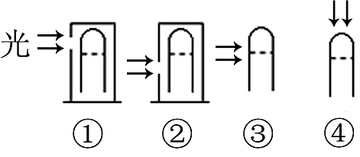
B．①③
C．②③
D．③④
15．某患儿胸腺先天性缺失，与正常儿童相比，该患儿
A．仍有部分细胞免疫功能
B．仍有部分体液免疫功能
C．体内的B淋巴细胞数目显著减少
D．体内的T淋巴细胞数目增加
16．种群是生命系统结构层次中较重要的一个层次，下列选项中不属于种群层次的是
A．某校园内全部的高中老师和学生
B．一培养皿中全部的大肠杆菌
C．一农田中所有蝗虫的卵、幼虫和成虫
D．神农架自然保护区所有大熊猫
17．对某动物种群数量增长起决定作用和预测该动物种群数量发展趋势的主要因素分别是
A．出生率和死亡率 年龄组成
B．迁入率和迁出率 年龄组成
C．迁入率和迁出率 性别比例
D．出生率和死亡率 性别比例
18．大小鲈鱼高密度混养、大豆和根瘤菌、蝗虫与草，这些生物之间的关系依次为
A．种内斗争、捕食、捕食
B．捕食、捕食、捕食
C．种内斗争、互利共生、捕食
D．捕食、寄生、捕食
19．有关生态系统基本功能的叙述，不正确的是
A．生态系统的基本功能只包括物质循环和能量流动
B．能量流动的特点是单向流动、逐级递减
C．能量流动为物质循环提供动力
D．物质作为能量的载体，使能量沿着食物链（网）流动
20．萤火虫通过闪光来识别同伴；孔雀开屏；某种植物根系能分泌一种使休眠的真菌孢子发芽的化学物质，如果将这类物质在作物播种前施入土中，就可以使休眠孢子提前发芽，使其找不到寄主而死亡。以上三个实例依次分别体现了
A．物理信息、化学信息、行为信息
B．物理信息、行为信息、化学信息
C．行为信息、物理信息、化学信息
D．化学信息、行为信息、物理信息

21．某生态系统中只含有甲、乙、丙、丁４个种群，图a为某段时间内该系统中的食物关系，图b为甲、乙两种群数量变化曲线图。下列判断不正确的是
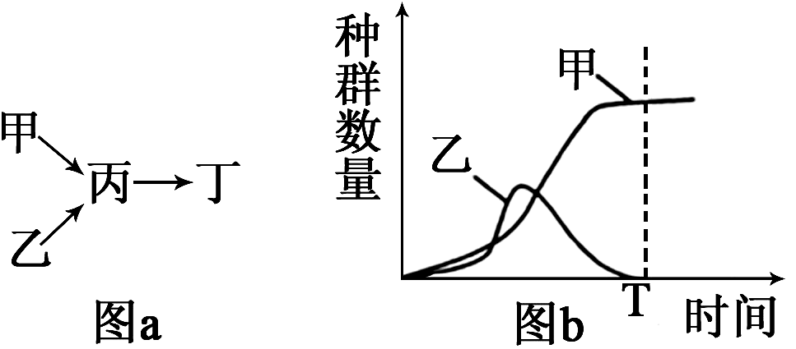
A．甲、乙为该生态系统中的生产者
B．甲和乙的种间关系是种间竞争
C．T时间后若丁大量死亡，则甲、丙数量急剧增加
D．甲种群为“S”型增长，其增长受本身密度制约

22．有关初生演替和次生演替的叙述，正确的是
A．沙丘、火山岩上进行的演替是初生演替，冰川泥、弃耕的农田上进行的演替是次生 演替
B．初生演替形成的群落内无竞争现象，次生演替形成的群落内竞争明显
C．初生演替所需时间较长，次生演替所需时间较短
D．初生演替能形成森林，次生演替很难形成森林
23．不同类型的生态系统，其抵抗力稳定性不同。下列生态系统中，抵抗力稳定性相对最强的是
A．热带雨林
B．温带草原
C．北极苔原
D．常绿针叶林
24．有一山区由于开采露天小铁矿等活动，自然生态系统完全被破坏，成为一片废墟，为尽快使该山区恢复到原有自然生态系统状态，应采取的最好措施是在这片废墟上
A．回填土壤，引进多种外来物种，重建新的生态系统
B．撤出人类全部活动，实行全面封闭，等待自然恢复
C．回填土壤，栽培当地经济农作物，发展农业生产
D．回填土壤，栽种多种当地原有的植物，实行封山育林
25．节约能源，减少二氧化碳排放是实现“低碳生活”和“低碳经济”的重要途径，以下关于“低碳”和碳循环的说法不正确的是
A．现代工业迅速发展，短期内二氧化碳排放量过大，导致了生物圈碳循环失衡
B．尽量减少塑料袋使用量，遏制白色污染是转向“低碳生活”的途径之一
C．“原料—产品—废料”的生产模式向“原料—产品—原料一产品”模式转化，有利于减少废料处理的能量消耗，促进生态系统物质循环
D．“低碳经济”的发展与社会的“可持续发展”是相矛盾的

永州市一中2013年下期期末复习
高二生物（理科）

题 号 | 第Ⅰ卷 | 第Ⅱ卷 | 总 分 | 合 分 人
得 分

第Ⅰ卷答题栏

题号 | 1 | 2 | 3 | 4 | 5 | 6 | 7 | 8 | 9 | 10 | 11 | 12 | 13
答案
题号 | 14 | 15 | 16 | 17 | 18 | 19 | 20 | 21 | 22 | 23 | 24 | 25
答案

第Ⅱ卷（非选择题，共50分）

26．（6分）有人做了如下图实验：将生长状况相同的燕麦胚芽鞘尖端切下，分别放在琼脂块A、B、C、D、E、F上，再分别放入一侧开有小孔的暗箱中，并给予单侧光照射（②③中插入了云母片）。请分析并回答下列问题。

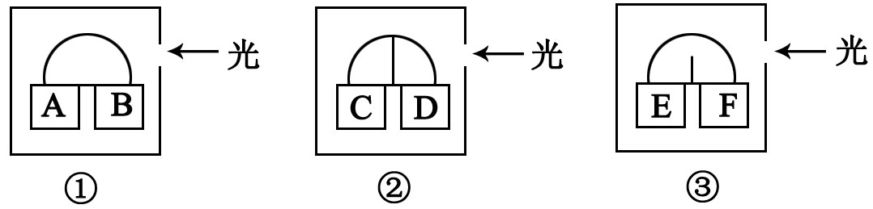

（1）①实验的结果是：A琼脂块内生长素浓度 B琼脂块内生长素浓度。原因是单侧光的刺激引起生长素 。
（2）②实验的结果是：C与D琼脂块内生长素浓度相等，这说明 的刺激对生长素的合成没有影响。
（3）③的实验结果是：E琼脂块内生长素浓度 F琼脂块内生长素浓度。
（4）①与③比较，E琼脂块内生长素浓度比A琼脂块内生长素浓度 ，原因是③中云母片对生长素的运输有部分阻挡作用。
（5）①与②对照，可以说明单侧光能够引起生长素不均匀的分布，而且在 可以横向运输

27．（6分）下图是某同学建构的人体细胞和内环境的关系图。图中A、B、C、D代表组成人体体液的各成分，请据图回答下列问题。（“[ ]”中填字母，“ ”中填名称）

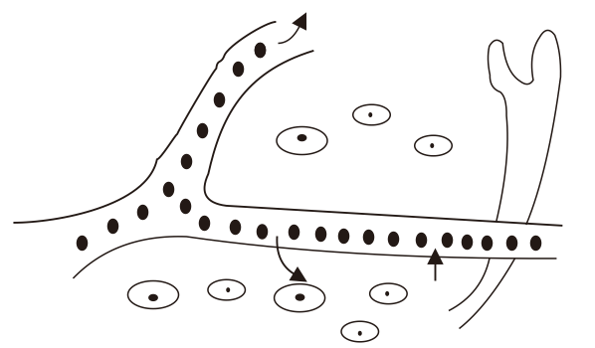
A
B
C
D

（1）人体内环境主要包括[ ] 、[ ] 、[ ] 。
（2）口腔上皮细胞所处的直接内环境是[ ] 。
（3）葡萄糖分子从A进入肝细胞中进行氧化分解，至少经过 层生物膜。
（4）维持人体内环境稳态的主要调节机制是 调节网络。
28．（8分）下图a为某地建立的人工生态系统示意图，图b为该生态系统中四个种群和分解者的能量相对值，图c表示某种鱼迁入此生态系统后的种群数量增长速率随时间的变化曲线。请分析回答下列问题：
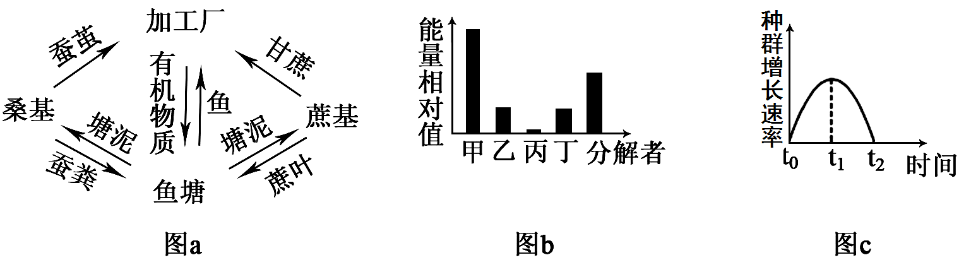

（1）图a所示的人工生态系统的基石是 。要使人工生态系统长期稳定发展，除了有稳定的能量来源外，各种生物的数量要保持 ___ 。
（2）图a所示的人工生态系统中，蚕粪中的氨经过 的硝化作用形成的硝酸盐可被植物利用。
（3）根据图b的信息，请绘制由甲、乙、丙、丁4个种群形成的食物网简图（2分）

（4）在图c中，t₁时该种群的年龄组成可能为 型。若t₂时种群的数量为K，为了保护这种鱼类资源不受破坏，以便持续地获得最大捕鱼量，应使这种鱼的种群数量在捕捞后保持在 水平，因为此时 。
29．（10分）根据教材中相关的知识完成下列填空。
（1）人体血浆渗透压的大小主要与无机盐和 的含量有关。
（2）人类的长期记忆可能与 的建立有关。
（3）人类的过敏反应是指已产生免疫的机体，在 次接受相同的抗原时所发生的组织损伤或功能紊乱。
（4）植物根的向地生长和植物的顶端优势说明生长素生理作用具有 性。
（5）生物多样性的价值包括 、间接价值和直接价值。

30．下图表示反射弧和神经纤维局部放大的示意图。请据图回答：（5分）
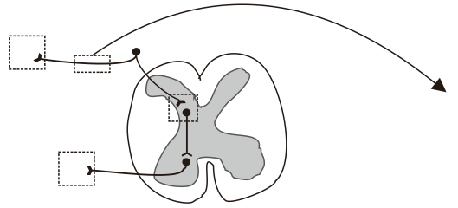
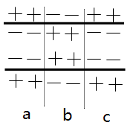
甲
乙
①
②
③
⑤
⑥
④

（1）图甲中①所示的结构属于反射弧的 。
（2）图乙表示神经纤维受到刺激时瞬间膜内外电荷的分布情况，在a、b、c中兴奋部位是 ，与神经纤维上的兴奋传导方向一致的是 （填“膜内”或“膜外”）的电流传导方向。
（3）兴奋在反射弧中的传导是单向的，其原因是在图甲的[ ] 结构中，信号的传递是单方向的，只能从上一个神经元的轴突传到下一个神经元的细胞体或树突。在此结构中信号的转换为电信号→ 信号→电信号。

注意：以下试题中，31、32题为选修1内容，33、34题为选修3内容。考生只能选做选修1或选修3内容。全做者只记选修1内容的分值。
[选修1——生物技术实践] （15分）
31．（9分）从自然菌样筛选较理想的生产菌种的一般步骤是：采集菌样→富集培养→纯种分离→性能测定。
（1）不同微生物的生存环境不同，获得理想微生物的第一步是从适合的环境采集菌样，然后再按一定的方法分离、纯化。培养噬盐菌的菌样应从_____________环境采集。
（2）富集培养指创设仅适合待分离微生物旺盛生长的特定环境条件，使其群落中的数量大大增加，从而分离出所需微生物的培养方法。对产耐高温淀粉酶微生物的富集培养应选择_________________的培养基，并在__________条件下培养。
（3）下面两组图是采用纯化微生物培养的两种接种方法接种后培养的效果图解，请分析接种的具体方法。

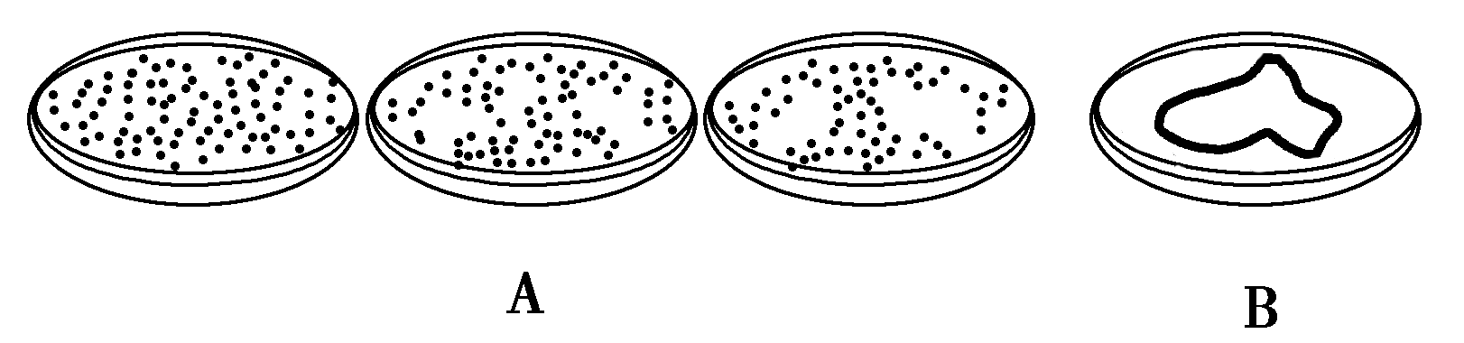
获得图A效果的接种方法是_____________________，获得图B效果的接种方法是
_______________________。
（4）配制培养基时，各种成分在溶化后分装前必须进行____________，接种前要进行_________，在整个微生物的分离和培养中，一定要注意在__________条件下进行。
（5）培养微生物时，为了防止水珠掉落在培养基造成污染，应将培养基 。

32．（6分）有关传统发酵技术的应用，回答下列问题
（1）制作红葡萄酒、葡萄醋、泡菜和腐乳所利用的主要微生物依次分别是酵母菌、 ____________、乳酸菌和 。
（2）制作红葡萄酒、葡萄醋、泡菜和腐乳所提供的最适温度依次分别是18～25℃、 、28～30℃和15～18℃。
（3）红葡萄酒呈红色是因为红葡萄皮中的 溶解于发酵液中所致。
（4）腌制腐乳的卤汤中的酒可选用料酒、黄酒、米酒、高粱酒等，含量一般控制在 左右，制作腐乳的豆腐块的含水量约为 。
（选修3——现代生物科技专题）（15分）
33．（9分）将昆虫的红色丝蛋白基因导入家蚕细胞，使其在家蚕中表达，可生产出天然的红色蚕丝。
（1）该基因工程的目的基因是 ，获取该目的基因所用的工具酶是 。
（2）进行转基因操作前，需用 短时处理幼蚕组织，以便获得单个细胞。
（3）为使红色丝蛋白基因在家蚕细胞中高效表达，需要把来自cDNA文库的红色丝蛋白基因片段正确插入表达载体的 和 之间。
（4）将该目的基因的表达载体导入受体细胞中的常用方法是 ，用于该基因工程的受体细胞最好是家蚕的 。
（5）红色丝蛋白分子不抗氧化，若将其中的一个缬氨酸用赖氨酸替代，则改造后的红色丝蛋白既抗氧化又韧性好，这种改造蛋白质分子的生物工程称为 。该工程直接改造的对象是 。
34．（6分）回答下列有关动物细胞培养的问题：
（1）动物细胞培养的原理是 。
（2）在动物细胞培养过程中，当贴壁细胞分裂生长到细胞表面相互接触时，细胞会停止分裂增殖，这种现象称为细胞的 。
（3）随着细胞传代次数的增多，绝大部分细胞分裂停止，但极少数细胞可以连续增殖，其中有些细胞会因遗传物质发生改变而获得了不死性，该种细胞的黏着性 ，细胞膜表面糖蛋白的量 。
（4）现用某种大分子染料，对细胞进行染色时，观察到被染色的细胞应该是 （填写“活细胞”或“死细胞”）。
（5）检查某种毒物是否能改变细胞染色体的数目，需要用显微镜观察有丝分裂 期的细胞。
永州市一中2013年下期期末复习
高二生物（理科）参考答案及评分标准
第I卷 选择题（共50分）
题号 | 1 | 2 | 3 | 4 | 5 | 6 | 7 | 8 | 9 | 10 | 11 | 12 | 13
答案 | A | B | B | C | D | B | D | B | C | D | C | B | D
题号 | 14 | 15 | 16 | 17 | 18 | 19 | 20 | 21 | 22 | 23 | 24 | 25
答案 | A | B | A | A | C | A | B | C | C | A | D | D
第II卷 非选择题（共50分）
26．（6分）
（1）大于 从向光侧到背光侧的运输 （2）光
（3）大于 （4）少 胚芽鞘尖端
27． （6分）
（1） [A]血浆 [B]淋巴 [C]组织液 （2） [C]组织液
（3） 3 （4） 神经-体液-免疫
28．（8分）
（1）桑和甘蔗（生产者） 相对稳定 （2）硝化细菌
甲
乙
丁
丙
（3）

- 增长 K/2 种群增长速率最大
29．（10分）
（1）蛋白质（2）新突触（3）再（4）两（二）重（5）潜在价值
30．（5分）

（1）感受器 （2）膜内
（3）[⑥]突触 化学
注意：以下试题中，31、32题为选修1内容，33、34题为选修3内容。考生只能选做选修1或选修3内容。全做者只记选修1内容的分值。
生物选考题（15分）[选修1——生物技术实践]
31．（9分）
（1）（海滩等）高盐 （2）以淀粉为唯一碳源 高温
（3）稀释涂布平板法 平板划线法 （4）pH调整 高压蒸汽灭菌 无菌
（5）倒置
32．（6分）
（1）醋酸菌 毛霉 （2）30～35℃
（3）色素 （4）12% 70%
生物选考题（15分）（选修3——现代生物科技专题）
33．（9分）
（1）红色丝蛋白基因 限制性的核酸内切酶 （2）胰蛋白酶（或胶原蛋白酶）
（3）启动子 终止子 （4）显微注射法 受精卵
（5）蛋白质工程 （红色丝蛋白）基因
34．（6分）
（1）细胞增殖 （2）接触性抑制
（3）降低（下降） 减少 （4）死细胞 （5）中

